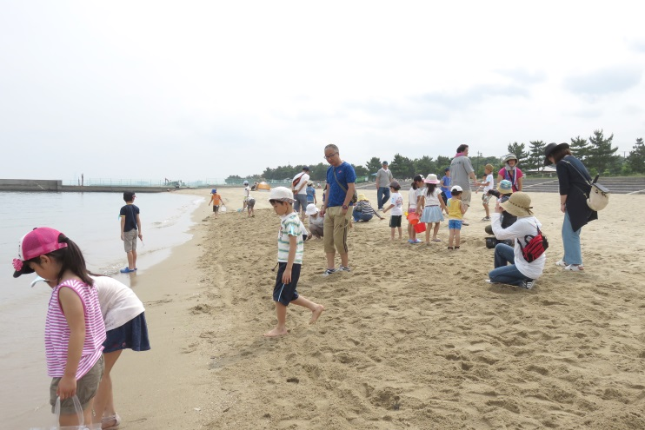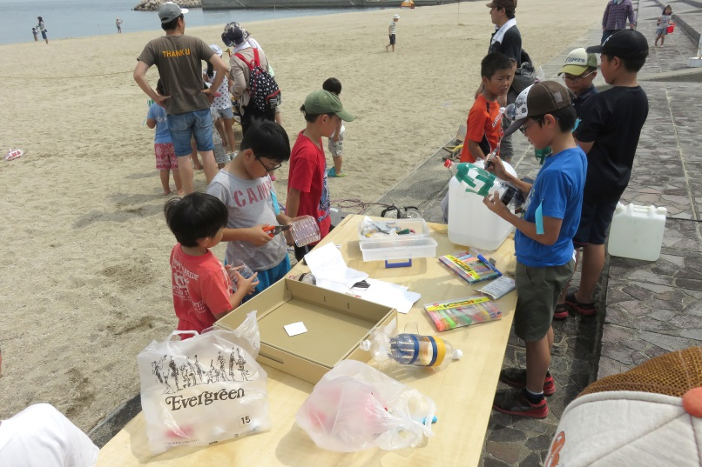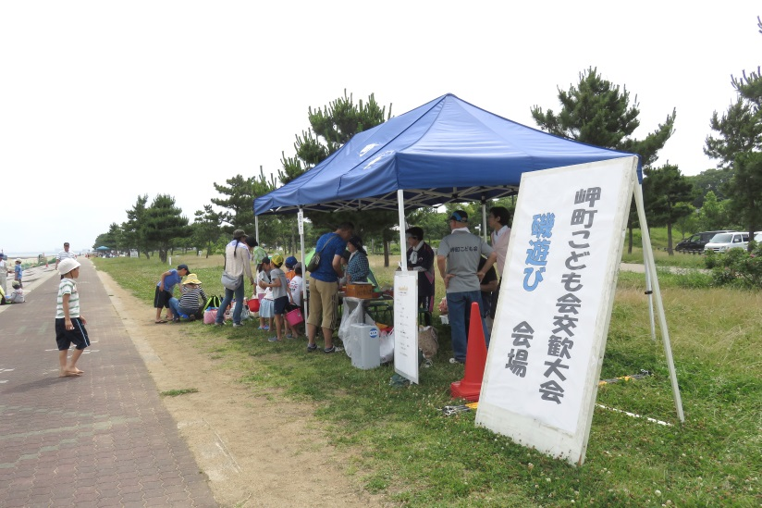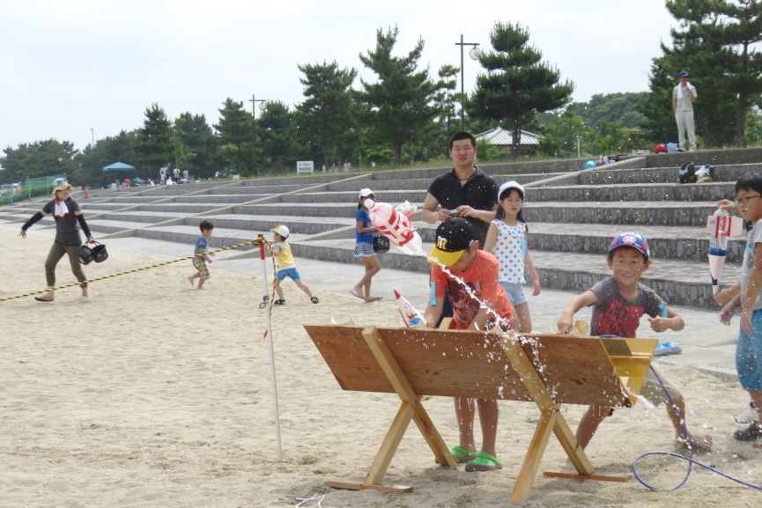

平成28年6月１１日

薄曇りの過ごし易い一日となった６月１１日、せんなん里海公園では、毎年恒例の岬町教育委員会による子ども会交歓会（磯遊び）が行われました。今年は、総勢８０名の岬町子ども会のメンバーが参加し、５１名の子供たちが集まりました。ペットボトルロケットを作って飛ばしたり、ビンゴゲームで商品をゲットしたり、地元で手軽に磯遊びや生物観察ができる里海公園で海水浴場の海開きより一足早く、子供たちはビーチで大はしゃぎでした。

６月は公園内のたくさんの花や木の葉が一斉に開く季節でもあります。遊んだ後は、公園の中の生き物たちを観察してみてください！海の中にどんな生き物がいるのかなぁ？木の葉っぱや花の形って近くで見るとどんなかなぁ？どんな昆虫がいるのかなぁ？公園の中は不思議と発見がいっぱいありますよ。

せんなん里海公園ページQRコードです。

**No.28-13**

**里海公園NEWS!**

**岬町子ども会交歓会　磯遊び**